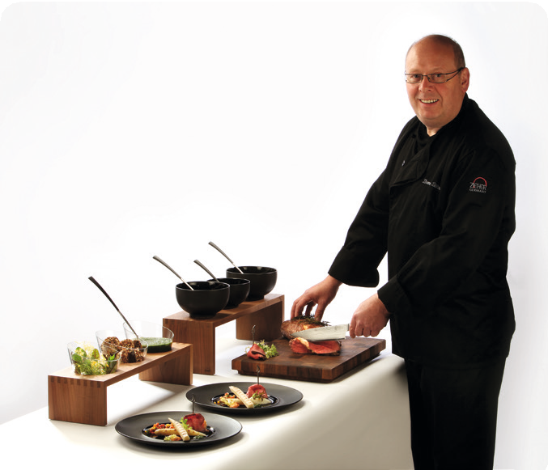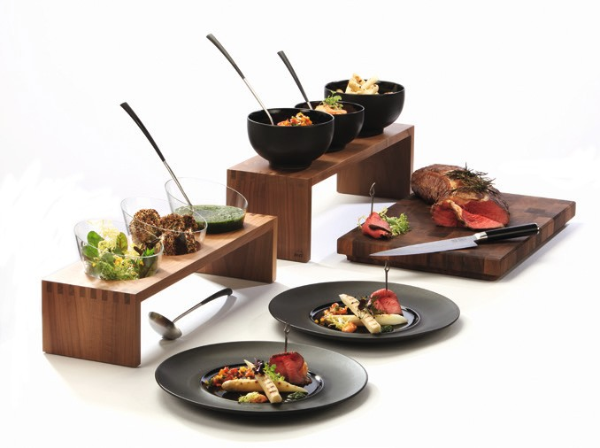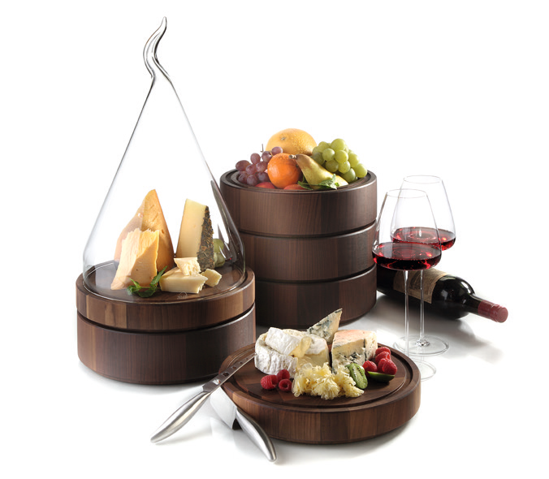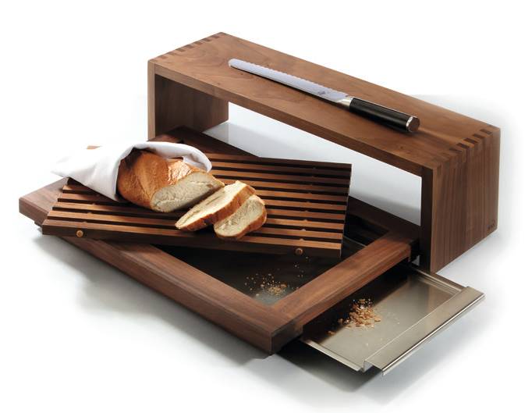„Solid“ – exklusive Schneidbretter und mehr!
Showkochen liegt im Trend!

Ob beim Catering, auf Veranstaltungen oder am hoteleigenen Buffet
– die Schneidbretter von Zieher bieten eine ansprechende Optik und hohe Funktionalität. Durch passende Brücken, bei welchen Schalen eingehängt oder aufgestellt werden können, ist alles geordnet und griffbereit für die Arbeit hinter dem Buffet.

Die Dimensionen der Schneidbretter und Brücken wurden so gewählt, dass bis zu zwei Brücken und zwei Bretter in
handelsübliche Transportboxen im Format 60 x 40 cm passen. Dies erleichtert die Aufbewahrung oder den Transport im täglichen Catering-Einsatz.

Neben dem klassischen Schneidbrett aus robustem Hirnholz ist auch ein Brot-Schneidbrett mit Krümelschublade und wechselbarem Rost (als Ersatzteil erhältlich) verfügbar.

Massives Walnussholz, eine der edelsten und schönsten Holzarten, bildet den Rohstoff für die Serie „Solid“ von Zieher. Warme Brauntöne in verschiedenen Abstufungen, sowie die intensive und markante Maserung des Holzes machen jedes Produkt zum Unikat!

Handwerkliche Verarbeitung in höchster Qualität, in Verbindung mit einer lebensmittelechten Versiegelung, garantieren eine lange Lebensdauer, auch im täglichen Einsatz.

WWW.ZIEHER.COM

03/2022
Zieher KG, Kulmbacher Straße 15, D - 95502 Himmelkron • Marketing: +49 9273 9273-68 • presse@zieher.com Im Pressebereich unter www.zieher.com finden Sie alle Pressemitteilungen inkl. Bildmaterial als Download.

